
UDC 621.771.07：669-131
H 94
中华人民共和国国家标准
GB/T 1504—200×
代替 GB 1504-1991、YB/T 4052-1991
铸 铁 轧 辊
Cast iron rolls
（报批稿）

200×-××-××发布
200×-××-××实施
中华人民共和国国家质量监督检验检疫总局 中 国 国 家 标 准 化 管 理 委 员 会 发布

前 言
本标准代替GB 1504－1991《铸铁轧辊》和YB/T 4052－1991 《高镍铬无限冷硬离心铸铁轧辊金相检验》。
本标准纳入并修订了GB 1504－1991和YB/T 4052－1991中的内容，与原标准的主要技术差异如下：
- 标准的结构、技术要素及表述规则按GB/T 1.1－2000进行修订；
- 规范性引用文件做了补充、调整；
- 轧辊材质根据工作层金相组织和合金含量划分，将低合金轧辊种类进行淘汰、合并，细化了较高合金铸铁材质，对近年来已约定成俗的叫法进行明确，以规范轧辊品质观念；
- 加严了对C、P、S元素的控制；
- 根据我国轧钢设备、工艺技术的发展，将离心辊环纳入国家标准；
- 增补了材质代码、推荐用途，以方便使用；
- 增加了辊身加工精度要求；
- 将YB/T 4052－1991修订后作为本标准的附录B。
本标准附录A与GB 1504－1991附录A的主要技术差异如下：
- 明确了检测时轧辊状态及试块的技术要求、检测频率及灵敏度选择；
- 增加了离心复合轧辊的检测判定原则；
- 增加了检测报告的格式、内容要求。
本标准附录B与YB/T 4052－1991的主要技术差异如下：
— 删除了单一品种-高镍铬无限冷硬离心铸铁轧辊工作层金相检验及评级方法；
— 规范增加了球墨铸铁轧辊及芯部为球墨铸铁的复合轧辊辊颈金相组织检验规则及判定。
本标准附录A、附录B是规范性附录。
本标准由中国钢铁工业协会提出。
本标准由中冶集团北京冶金设备研究设计总院归口。
本标准起草单位：中钢集团邢台机械轧辊有限公司、中国钢研科技集团公司。
本标准主要起草人：孙格平、张军田、宫开令、彭书平。
本标准附录A主要起草人：裴竹彩、冯仲志。
本标准附录B主要起草人：梁立斌。
本标准所代替标准的历次版本发布情况为：
GB 1504－79、GB 1504－91；
YB H24 001－90、YB/T 4052－91。

铸 铁 轧 辊

1 范围
本标准规定了铸铁轧辊的技术要求、试验方法、检验规则、标识、包装、质量证书和超声波检测方法。
本标准适用于金属材料加工使用的铸铁轧辊和工作层为铸铁材质的复合轧辊（含辊环），其它用途的铸铁轧辊可参照采用。

2 规范性引用文件
下列文件中的条款通过本标准的引用而成为本标准的条款。凡是注日期的引用文件，其随后所有的修改单（不包括勘误的内容）或修订版均不适用于本标准，然而，鼓励根据本标准达成协议的各方研究是否可使用这些文件的最新版本。凡是不注日期的引用文件，其最新版本适用于本标准。

GB/T 145 中心孔（GB/T 145―2001 IDT ISO 866：1975）
GB/T 223 钢铁及合金化学分析方法
GB/T 228 金属材料 室温拉伸试验方法（GB/T 228―2002 EQV ISO 6892：1998（E））
GB/T 1804 一般公差 未注公差的线性和角度尺寸的公差（GB/T 1804―2000 EQV ISO 2768-1：1989）
GB/T 9445 无损检测 人员资格鉴定与认证（GB/T 9445―2005 IDT ISO 9712：1999）
GB/T 12604.1 无损检测 术语 超声检测（GB/T 12604.1―2005 IDT ISO 5577：2000）
GB/T 13313 轧辊肖氏、里氏硬度试验方法
JB/T 10061 A型脉冲反射式超声探伤仪 通用技术条件
JB/T 10062 超声探伤用探头性能测试方法

3 技术要求
3.1 根据轧辊用途和供需双方确认的订货图样，依照本标准制造。本标准以外的技术要求供需双方协商确定。
3.2 工作层化学成分、表面硬度和辊颈抗拉强度应符合表1规定。
3.3 辊身表面硬度均匀度要求≤5HSD。
3.4 外层厚度
3.4.1 离心复合轧辊外层厚度应大于工作层5mm。
3.4.2 冷硬铸铁轧辊的白口层深度应符合表2规定。辊身同侧端面白口层深度差应≤10mm，辊身两侧端面白口层深度差应≤15mm。
3.5 表面质量要求
3.5.1 辊身工作面不应有目视可见的制造缺陷。其它部位不影响使用的制造缺陷，应修复达到双方确认的订货图样要求。
3.5.2 平辊交货的轧辊，缺陷在孔型部位且能去除时，供需双方可协商交货。
3.6 离心复合铸铁轧辊内部缺陷应符合附录A表A.2的规定。
3.7 球墨铸铁轧辊及球芯复合轧辊辊颈金相组织检验按附录B规定执行，辊颈球化率应不低于3级，辊颈碳化物及铁素体量1～5级为合格。
3.8 机械加工
3.8.1 符合供需双方确认的轧辊订货图样要求。
3.8.2 中心孔：辊身直径550mm以下，中心孔推荐采用60°B型，按GB/T 145执行；其它规格的轧辊中心孔推荐采用75°B型，按图1和表3执行。

表1 工作层化学成分、表面硬度和辊颈抗拉强度
分类 | 材质类别 | 材质  代码 | 化学成分  （wt）％ |  |  |  |  |  |  |  |  |  |  | 硬度  HSD |  | 抗拉  强度  R_{m}  N/mm² | 推荐用途
分类 | 材质类别 | 材质  代码 | C | Si | Mn | P | S | Cr | Ni | Mo | V | Cu | Mg | 辊身 | 辊颈 | 抗拉  强度  R_{m}  N/mm² | 推荐用途
冷硬铸铁 | 铬钼冷硬 | CC | 2.90  ～  3.60 | 0.25  ～  0.80 | 0.20  ～  1.00 | ≤  0.40 | ≤  0.08 | 0.20  ～  0.60 | － | 0.20  ～  0.60 | － | － | － | 58  ～  70 | 32  ～  48 | ≥  150 | 小型型钢、线材、热轧薄板平整轧机
冷硬铸铁 | 镍铬钼冷硬Ⅰ | CCⅠ | 2.90  ～  3.60 | 0.25  ～  0.80 | 0.20  ～  1.00 | ≤  0.40 | ≤  0.08 | 0.20  ～  0.60 | 0.50  ～  1.00 | 0.20  ～  0.60 | － | － | － | 60  ～  70 | 32  ～  50 | ≥  150 | 小型型钢、线材、热轧薄板平整轧机
冷硬铸铁 | 镍铬钼冷硬Ⅱ | CCⅡ | 2.90  ～  3.60 | 0.25  ～  0.80 | 0.20  ～  1.00 | ≤  0.40 | ≤  0.08 | 0.30  ～  1.20 | 1.01  ～  2.00 | 0.20  ～  0.60 | － | － | － | 62  ～  75 | 35  ～  52 | ≥  150 | 小型型钢、线材、热轧薄板平整轧机
冷硬铸铁 | 镍铬钼冷硬离心复合Ⅲ | CCⅢ | 2.90  ～  3.60 | 0.25  ～  0.80 | 0.20  ～  1.00 | ≤  0.40 | ≤  0.08 | 0.50  ～  1.50 | 2.01  ～  3.00 | 0.20  ～  0.60 | － | － | － | 65  ～  80 | 32  ～  45 | ≥  350 | 小型型钢、线材、热轧薄板平整轧机
冷硬铸铁 | 镍铬钼冷硬离心复合Ⅳ | CCⅣ | 2.90  ～  3.60 | 0.25  ～  0.80 | 0.20  ～  1.00 | ≤  0.40 | ≤  0.08 | 0.50  ～  1.70 | 3.01  ～  4.50 | 0.20  ～  0.60 | － | － | － | 70  ～  85 | 32  ～  45 | ≥  350 | 小型型钢、线材、热轧薄板平整轧机
无限冷硬铸铁 | 铬钼无限冷硬 | IC | 2.90  ～  3.60 | 0.60  ～  1.20 | 0.40  ～  1.20 | ≤  0.25 | ≤  0.08 | 0.60  ～  1.20 | － | 0.20  ～  0.60 | － | － | － | 50  ～  70 | 35  ～  55 | ≥  160 | 小型型钢，窄带钢轧机
无限冷硬铸铁 | 镍铬钼无限冷硬Ⅰ | ICⅠ | 2.90  ～  3.60 | 0.60  ～  1.20 | 0.40  ～  1.20 | ≤  0.25 | ≤  0.08 | 0.70  ～  1.20 | 0.50  ～  1.00 | 0.20  ～  0.60 | － | － | － | 55  ～  72 | 35  ～  55 | ≥  160 | 小型型钢，窄带钢轧机
无限冷硬铸铁 | 镍铬钼无限冷硬Ⅱ | ICⅡ | 2.90  ～  3.60 | 0.60  ～  1.20 | 0.40  ～  1.20 | ≤  0.25 | ≤  0.08 | 0.70  ～  1.20 | 1.01  ～  2.00 | 0.20  ～  0.60 | － | － | － | 55  ～  72 | 35  ～  55 | ≥  160 | 小型型钢，窄带钢轧机
无限冷硬铸铁 | 镍铬钼无限冷硬离心复合Ⅲ | ICⅢ | 2.90  ～  3.60 | 0.60  ～  1.20 | 0.40  ～  1.20 | ≤  0.25 | ≤  0.05 | 0.70  ～  1.20 | 2.01  ～  3.00 | 0.20  ～  1.00 | － | － | － | 65  ～  78 | 32  ～  45 | ≥  350 | 小型型钢，窄带钢轧机
无限冷硬铸铁 | 高镍铬钼无限冷硬离心复合Ⅳ | ICⅣ | 2.90  ～  3.60 | 0.60  ～  1.50 | 0.40  ～  1.20 | ≤  0.10 | ≤  0.05 | 1.00  ～  2.00 | 3.01  ～  4.80 | 0.20  ～  1.00 | － | － | － | 70  ～  83 | 32  ～  45 | ≥  350 | 中厚板、平整、热带钢轧机
无限冷硬铸铁 | 高镍铬钼无限冷硬离心复合Ⅴ | ICⅤ | 2.90  ～  3.60 | 0.60  ～  1.50 | 0.40  ～  1.20 | ≤  0.10 | ≤  0.05 | 1.00  ～  2.00 | 3.01  ～  4.80 | 0.20  ～  2.00 | 0.20  ～  2.00 | W0.00  ～  2.00 | Nb0.00  ～  2.00 | 77  ～  85 | 32  ～  45 | ≥  350 | 中厚板、平整、热带钢轧机

表1 工作层化学成分、表面硬度和辊颈抗拉强度（续）
分类 | 材质类别 | 材质  代码 | 化 学 成 分  （wt）％ |  |  |  |  |  |  |  |  |  |  | 硬度  HSD |  | 抗拉强度  R_{m}  N/mm² | 推荐用途
分类 | 材质类别 | 材质  代码 | C | Si | Mn | P | S | Cr | Ni | Mo | V | Cu | Mg | 辊身 | 辊颈 | 抗拉强度  R_{m}  N/mm² | 推荐用途
球墨铸铁 | 铬钼球墨半冷硬 | SGⅠ | 2.90  ～  3.60 | 0.80  ～  2.50 | 0.40  ～  1.20 | ≤  0.25 | ≤  0.03 | 0.20  ～  0.60 | － | 0.20  ～  0.60 | － | － | ≥  0.04 | 40  ～  55 | 32  ～  50 | ≥  320 | 型钢轧机
球墨铸铁 | 铬钼球墨无限冷硬 | SGⅡ | 2.90  ～  3.60 | 0.80  ～  2.50 | 0.40  ～  1.20 | ≤  0.25 | ≤  0.03 | 0.20  ～  0.60 | － | 0.20  ～  0.60 | － | － | ≥  0.04 | 50  ～  70 | 35  ～  55 | ≥  320 | 线材、型钢、窄带钢轧机
球墨铸铁 | 铬钼铜球墨无限冷硬 | SGⅢ | 2.90  ～  3.60 | 0.80  ～  2.50 | 0.40  ～  1.20 | ≤  0.25 | ≤  0.03 | 0.20  ～  0.60 | － | 0.20  ～  0.60 | － | 0.40  ～  1.00 | ≥  0.04 | 55  ～  70 | 35  ～  55 | ≥  320 | 线材、型钢、窄带钢轧机
球墨铸铁 | 镍铬钼球墨无限冷硬Ⅰ | SGⅣ | 2.90  ～  3.60 | 0.80  ～  2.50 | 0.40  ～  1.20 | ≤  0.25 | ≤  0.03 | 0.20  ～  0.60 | 0.50  ～  1.00 | 0.20  ～  0.80 | － | － | ≥  0.04 | 55  ～  70 | 35  ～  55 | ≥  320 | 线材、型钢、窄带钢轧机
球墨铸铁 | 镍铬钼球墨无限冷硬Ⅱ | SGⅤ | 2.90  ～  3.60 | 0.80  ～  2.50 | 0.40  ～  1.20 | ≤  0.20 | ≤  0.03 | 0.30  ～  1.20 | 1.01  ～  2.00 | 0.20  ～  0.80 | － | － | ≥  0.04 | 60  ～  70 | 35  ～  55 | ≥  320 | 线材、型钢、窄带钢轧机
球墨铸铁 | 珠光体球墨Ⅰ | SGPⅠ | 2.90  ～  3.60 | 1.40  ～  2.20 | 0.40  ～  1.00 | ≤  0.15 | ≤  0.03 | 0.10  ～  0.60 | 1.50  ～  2.00 | 0.20  ～  0.80 | － | － | ≥  0.04 | 45  ～  55 | 35  ～  55 | ≥  450 | 方/板坯初轧机，大中型型钢、线材、窄带钢轧机
球墨铸铁 | 珠光体球墨Ⅱ | SGPⅡ | 2.90  ～  3.60 | 1.20  ～  2.00 | 0.40  ～  1.00 | ≤  0.15 | ≤  0.03 | 0.20  ～  1.00 | 2.01  ～  2.50 | 0.20  ～  0.80 | － | － | ≥  0.04 | 55  ～  65 | 35  ～  55 | ≥  450 | 方/板坯初轧机，大中型型钢、线材、窄带钢轧机
球墨铸铁 | 珠光体球墨Ⅲ | SGPⅢ | 2.90  ～  3.60 | 1.00  ～  2.00 | 0.40  ～  1.00 | ≤  0.15 | ≤  0.03 | 0.20  ～  1.20 | 2.51  ～  3.00 | 0.20  ～  0.80 | － | － | ≥  0.04 | 62  ～  72 | 35  ～  55 | ≥  450 | 方/板坯初轧机，大中型型钢、线材、窄带钢轧机
球墨铸铁 | 贝氏体球墨离心复合Ⅰ | SGAⅠ | 2.90  ～  3.60 | 1.20  ～  2.20 | 0.20  ～  0.80 | ≤  0.10 | ≤  0.03 | 0.20  ～  1.00 | 3.01  ～  3.50 | 0.50  ～  1.00 | － | － | ≥  0.04 | 55  ～  78 | 32  ～  45 | ≥  350 | 方/板坯初轧机，大中型型钢、线材、窄带钢轧机
球墨铸铁 | 贝氏体球墨离心复合Ⅱ | SGAⅡ | 2.90  ～  3.60 | 1.00  ～  2.00 | 0.20  ～  0.80 | ≤  0.10 | ≤  0.03 | 0.30  ～  1.50 | 3.51  ～  4.50 | 0.50  ～  1.00 | － | － | ≥  0.04 | 60  ～  80 | 32  ～  45 | ≥  350 | 方/板坯初轧机，大中型型钢、线材、窄带钢轧机
高铬铸铁 | 高铬离心复合Ⅰ | HCrⅠ | 2.30  ～  3.30 | 0.30  ～  1.00 | 0.50  ～  1.20 | ≤  0.10 | ≤  0.05 | 12.00  ～  15.00 | 0.70  ～  1.70 | 0.70  ～  1.50 | 0.00  ～  0.60 | － | － | 60  ～  75 | 32  ～  45 | ≥  350 | 热带钢、立辊、平整、中厚板轧机，冷带钢轧机，型钢万能轧机辊环。
高铬铸铁 | 高铬离心复合Ⅱ | HCrⅡ | 2.30  ～  3.30 | 0.30  ～  1.00 | 0.50  ～  1.20 | ≤  0.10 | ≤  0.05 | 15.01  ～  18.00 | 0.70  ～  1.70 | 0.70  ～  1.50 | 0.00  ～  0.60 | － | － | 65  ～  80 | 32  ～  45 | ≥  350 | 热带钢、立辊、平整、中厚板轧机，冷带钢轧机，型钢万能轧机辊环。
高铬铸铁 | 高铬离心复合Ⅲ | HCrⅢ | 2.30  ～  3.30 | 0.30  ～  1.00 | 0.50  ～  1.20 | ≤  0.10 | ≤  0.05 | 18.01  ～  22.00 | 0.70  ～  1.70 | 1.51  ～  3.00 | 0.00  ～  0.60 | － | － | 75  ～  90 | 32  ～  45 | ≥  350 | 热带钢、立辊、平整、中厚板轧机，冷带钢轧机，型钢万能轧机辊环。
注1：球墨铸铁轧辊中含有稀土元素时，残Mg量不得小于0.03%。
注2：在满足轧机使用条件下，复合轧辊或辊环芯部可采用球墨铸铁材质。

表2 冷硬铸铁轧辊白口层深度 单位为毫米
轧辊直径 | Ф≤250 | Ф251～Ф300 | >Ф300
白口层深度 | 15～30 | 17～35 | 20～45

3.8.3 辊身直径的尺寸公差、形位公差和表面粗糙度推荐采用表4。图样未注加工精度的，轧辊总长按GB/T 1804 的c级执行，其余按照m级执行。

图1 75°B型中心孔

表3 75°B型中心孔选择要求
D  mm | D1max  mm | L1≈  mm | L  mm | a ≈  mm | 选择中心孔参考数据
轧辊最大重量
kg
6 | 18 | 16 | 14 | 1.8 | 800
8 | 24 | 21 | 19 | 2 | 1500
12 | 36 | 31 | 28 | 2.5 | 3000
16 | 48 | 41 | 38 | 2.5 | 6000
20 | 60 | 53 | 50 | 3 | 9000
24 | 65 | 62 | 58 | 4 | 12000
30 | 90 | 74 | 70 | 4 | 20000
40 | 120 | 100 | 95 | 5 | 35000
45 | 135 | 121 | 115 | 6 | 50000
50 | 150 | 148 | 140 | 8 | 80000

表4 辊身直径尺寸公差、形位公差和表面粗糙度
轧辊类别 | 直径公差  mm | 形位公差  mm | 表面粗糙度  μm
板带轧辊 | +0.5  0 | ≤0.10 | ≤3.2
型钢轧辊 | ±1 | ≤0.30 | ≤12.5
4 试验方法
4.1 化学成分分析按GB/T 223相关标准规定进行。
4.2 硬度试验按GB/T 13313规定进行。
4.3 力学性能试验按GB/T 228规定进行。
4.4 金相组织检验按附录B规定进行。
4.5 离心复合铸铁轧辊超声波检测按附录A规定进行。
5 检验规则
5.1 化学成分按冶炼炉次逐炉进行检验，试样从浇注前铁水包中采取。当化学成分分析不合格时，允许在轧辊工作层上取样复验两次，有一次合格即为合格。
5.2 辊身、辊颈的表面硬度应逐支检测，测定点数及位置应符合GB/T 13313规定。
5.3 抗拉强度试样取自轧辊传动侧辊颈端部，取样比例按照合同规定。
5.4 冷硬铸铁轧辊白口层深度检查，以辊身端面出现第一批灰点(辊身端面沿半径切线方向10mm宽范围内灰点数不少于3点) 距交货辊面的距离来测定。
5.5 球墨铸铁轧辊及球芯复合轧辊辊颈球化质量以击断冒口断面组织进行宏观判断，如球化良好不做金相检验；如球化不良时，应取样做金相检验，检验结果必须符合3.7条。
5.6 表面质量、主要尺寸、表面粗糙度应逐支检验。
5.7 离心复合铸铁轧辊应逐支进行超声波检测。
6 包装、标识和质量证书
6.1 成品检验合格后，应在传动侧辊颈端面刻制造厂标识、辊号，需方对轧辊标识有具体要求时，可在订货图样或协议中注明。
6.2 包装前应对轧辊表面关键部位涂防锈漆等保护；包装应考虑轧辊在运输及吊装时的安全，防止在运输过程中损伤和锈蚀，并满足室内存放6个月内不锈蚀。
6.3 轧辊应平放于干燥通风的室内环境中。
6.4 轧辊出厂时应附质量检验部门填写的质量证书，内容包括：
a) 供方名称；
b) 需方名称；
c) 合同号、产品编号、辊号；
d) 产品规格；
e) 材质代码、化学成分、硬度、超声波检测结果、轧辊重量、生产日期；
f) 毛坯出厂应注明热处理状态。

附录A
离心复合铸铁轧辊超声波检测方法
（规范性附录）

A.1 术语和定义
GB/T 12604.1确立的以及下列术语和定义适用于本附录。
A.1.1
缺陷当量 defect equivalent size
指平底孔 flat bottom hole（FBH）反射当量。
A.1.2
单个缺陷 single defect
密集缺陷 concentrated defect
在规定的灵敏度下，相邻缺陷间距大于其中较大的缺陷当量的8倍时称为单个缺陷，否则称为密集缺陷。缺陷间距按缺陷回波峰值处探头中心位置确定。密集缺陷的指示面积以规定的灵敏度为边界确定。
A.1.3
底波衰减区 backwall echo attenuation zone
由于轧辊内部缺陷导致径向底波衰减至10%f.s以下的部位。
底波清晰clear backwall echo
底波与其附近杂波信号的信噪比S/N≥12dB以上。
A.2 符号和缩略语
B—底波或底波高（按仪器满屏高为100%）。
F—缺陷波或缺陷波高。
H—缺陷回波距探测面的距离（mm）。
S—以规定灵敏度缺陷回波高度为边界测定缺陷的指示面积。
f.s—仪器满屏高刻度（full scale）。
A.3 技术要求
A.3.1 轧辊
A.3.1.1 应加工成适于检测的简单圆柱体，妨碍检测的加工应在检测后进行。
A.3.1.2 探测表面粗糙度R_{a}≤12.5μm。
A.3.1.3 组织粗大影响检测判定的轧辊，应在奥氏体重结晶后进行超声波检测。
A.3.2 设备
A.3.2.1 采用A型脉冲反射式超声探伤仪，其技术要求应符合JB/T 10061的规定。
A.3.2.2 仪器必须具有满足所检轧辊全长的扫描范围，频率范围至少应为0.5MHz～5MHz。推荐采用软保护膜直探头，探头规格的选取参见表A.1，探头的技术要求应符合JB/T 10062的规定。
表A.1 单晶直探头及双晶直探头的规格
探头型号 | 探头频率MHz | 晶片直径mm
TR | 2～2.5 | 7×13
直探头 | 1～1.25 | Ф24～Ф34
直探头 | 2～2.5 | Ф10～Ф25.4
直探头 | 0.5 | Ф34
A.3.3 人员 检测人员应持有符合GB/T 9445规定的无损检测人员技术资格证书。
A.3.4 耦合剂 20～40号机油，或满足耦合要求的其它物质。
A.4 检测要求
A.4.1 径向和轴向采用纵波垂直扫查，必要时可变换频率或探头类型。
A.4.2 探头在轧辊表面扫查速度应不大于150mm/s，每次扫迹覆盖前次扫迹的宽度至少应为所用探头晶片直径的10%。
A.4.3 检测频率
A.4.3.1 径向和辊身轴向检测时为1 MHz～1.25MHz。
A.4.3.2 轧辊全长轴向检测时为0.5MHz。
A.4.3.3 离心复合轧辊工作层、结合层部位检测时为2 MHz～2.5MHz。
A.4.4 检测灵敏度
A.4.4.1 径向检测时，以相应检测部位中正常底波反射最高处为参照点，将B1调至100%f.s作为检测灵敏度。
A.4.4.2 辊身轴向检测时，以辊身两个端面分别作为探测面和底波反射面，将反射良好部位的B1调至100%f.s，作为检测灵敏度。
A.4.4.3 轧辊全长轴向检测时，以辊颈端面作为探测面，将对侧辊颈或辊身端面的底波B1调至20%f.s，作为检测灵敏度。
A.4.4.4 辊身结合层部位进行检测时，推荐使用如图A.1所示RBI5型对比试块校定仪器的扫描速度和检测灵敏度，将Ф5平底孔的第一次回波调至80%f.s，作为检测灵敏度。对比试块的材质应与被检测轧辊相同或相似，探测面至Ф5平底孔底为外层材质，平底孔所在部位为芯部材质，试块的结合部位应熔接良好。
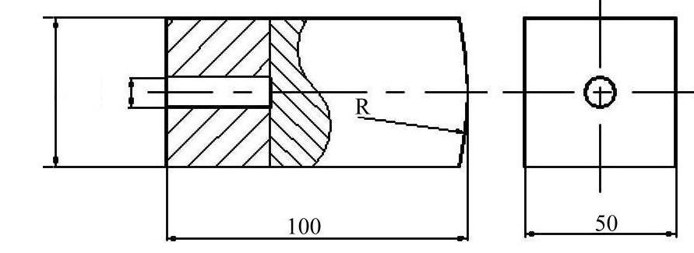
图A.1 RBI5型探伤对比试块示意图

Ф5
50
30
380

A.5 判定
依轧辊类型和用途按表A.2进行超声波检测判定。
表A.2 离心复合铸铁轧辊超声波检测判定
部 位 |  | 类 别
 |  | 板带精轧工作辊 | 其它用途轧辊
工作层 |  | 不允许存在≥Ф2当量缺陷
结合层  单个缺陷 |  | ≤Ф5+8dB | ≤Ф5+10dB
结合层密集缺陷 | IC  Ⅲ～Ⅴ | 允许存在的密集F中最大当量应满足
结合层密集缺陷 | IC  Ⅲ～Ⅴ | ≤Ф5+6dB | ≤Ф5+8dB
结合层密集缺陷 | IC  Ⅲ～Ⅴ | 最大当量密集F分布面积S应不大于50cm²
结合层密集缺陷 | IC  Ⅲ～Ⅴ | 相邻密集F间距应不小于100mm
结合层密集缺陷 | HCr | 最大当量不大于
结合层密集缺陷 | HCr | Ф5+4dB | Ф5+6dB
结合层密集缺陷 | HCr | 最大当量密集F分布面积S应不大于36cm²
结合层密集缺陷 | HCr | 相邻密集F间距应不小于100mm
辊身径向 |  | 不允许底波衰减区存在
辊颈径向 |  | 允许存在中心缩松类F引起的B衰减区存在，但在此区域内，缺陷回波不得大于20%f.s。  允许存在中心缩松类F引起的B衰减区存在，但在此区域内，缺陷回波不得大于20%f.s。
轴向检测 |  | 各段B应能清晰确认，不允许裂纹性F存在。
外层测厚 |  | 当屏幕出现清晰、稳定的界面回波时即可测厚，其前沿位置即为外层厚度指标值。
A.6 报告
检测报告应包括下列内容：
- 轧辊名称、编号、规格、材质、加工状态、探测面粗糙度；
- 仪器型号、探头规格、工作频率、试块型号；
- 各部底波反射情况；
- 各部缺陷位置、深度、波高、指示面积或当量值。可用简图表示F在轧辊内的分布。必要时附缺陷波及底波波形图；
- 复合铸铁轧辊外层超声测厚结果；
- 检测结论；
- 检测日期、检测人员签名。

附录B

球墨铸铁轧辊及球芯复合轧辊辊颈组织检验
（规范性附录）

B.1 范围
本附录规定了采用光学金相显微镜检验球墨铸铁轧辊及芯部为球墨铸铁的复合轧辊辊颈显微组织及评级方法。
本附录适用于球墨铸铁轧辊及芯部为球墨铸铁的复合轧辊显微组织的评级。

B.2 试样制备
B.2.1 辊颈部位金相试样在辊颈底座端切取，也可在辊颈表面指定检测部位直接进行检测。
B.2.2 切取和制备试样时不应过热、过烧，打磨和抛光时应保证不破坏原有的组织结构，试样表面应光滑，不允许有明显划痕或目视可见的缺陷。
B.2.3 含有石墨的试样制备时石墨不应剥落、污染和变形。
B.3 检验规则
B.3.1 检验部位根据检验要求而定，评级检测时，应在试样上距表面5～15毫米部位进行。
B.3.2 显微组织检验包括石墨、碳化物和铁素体组织检验。
B.3.3 显微组织检验时，应首先普遍观察受检范围，然后选择有代表性的视场报出结果。
B.3.4 石墨检验在抛光后直接进行，放大倍数为50倍；碳化物和铁素体组织检验在抛光后经3％～5％硝酸酒精腐蚀后进行，放大倍数为100倍。
B.4 检验和评级
B.4.1 辊颈石墨形态
辊颈石墨形态分5种，见表B.1和图B.1～图B.5
表B.1
名称 | 说 明 | 图号
球状 | 孤立的，外形为圆形，有明显的偏光效应 | B.1
团状 | 呈孤立的，外形不规则 | B.2
团虫状 | 絮状、团状石墨的主体上有蠕虫分枝，形状不规则 | B.3
开花状 | 由无联系的块形石墨组成，外周保持圆形 | B.4
枝晶状 | 呈枝晶状分布 | B.5

辊颈石墨形态
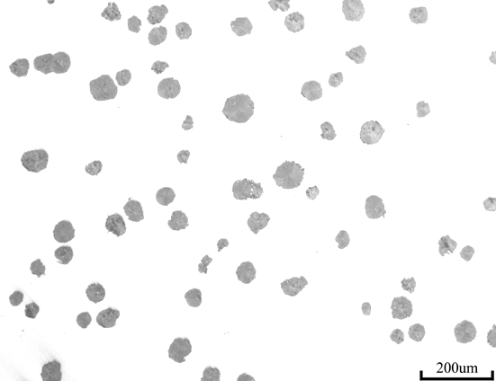
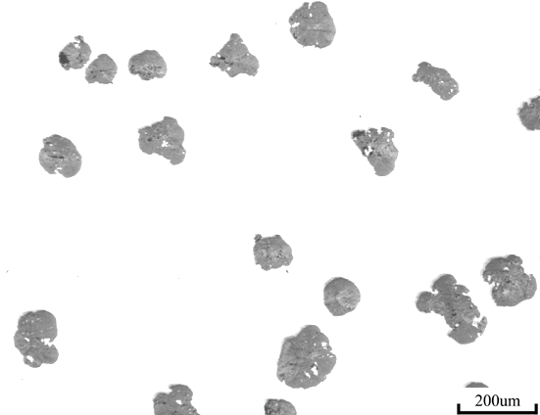
图B.1 球状 图B.2 团状

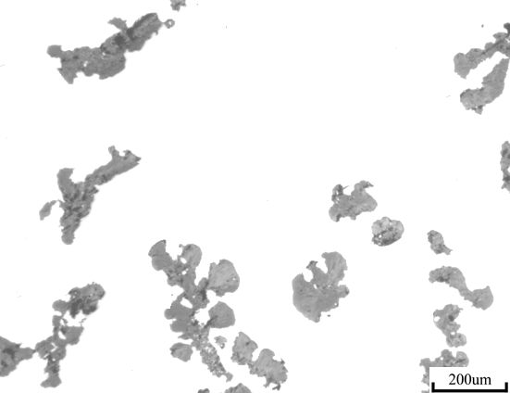
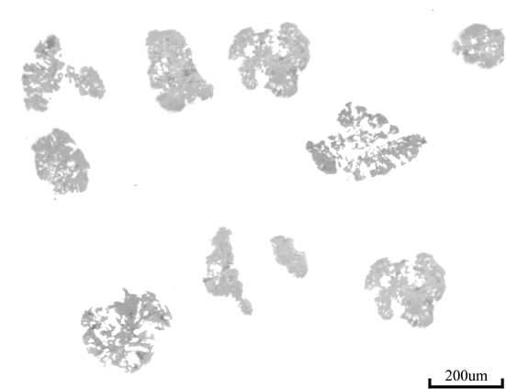
图B.3 团虫状 图B.4 开花状

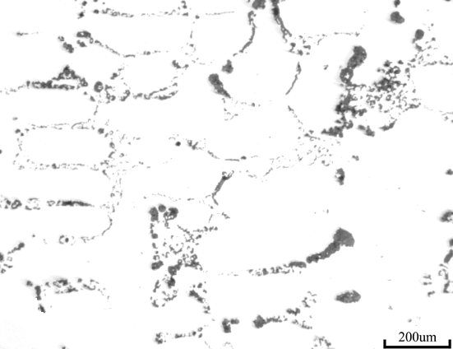
图B.5 枝晶状

B.4.2 石墨评级
石墨球化分为4级，见表B.2和图B.6～图B.9
表B.2
石墨球化级别图
级别 | 石墨球化率 （%） | 图号
1 | 90以上 | B.6
2 | ＞80～90 | B.7
3 | ＞60～80 | B.8
4 | 60以下 | B.9
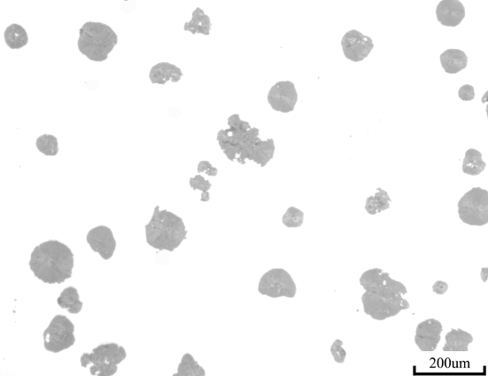
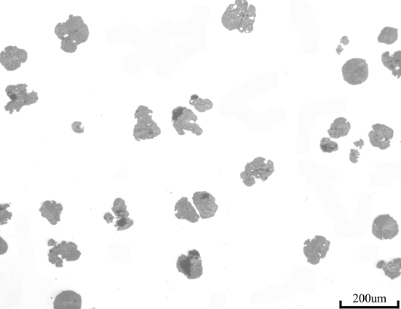
图B.6 1级 图B.7 2级

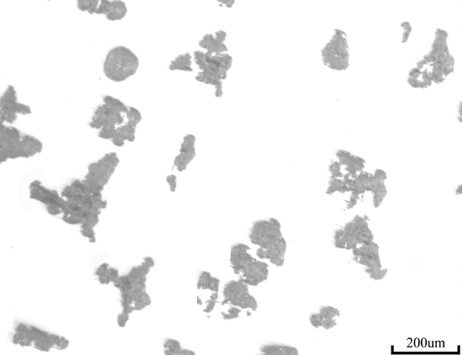
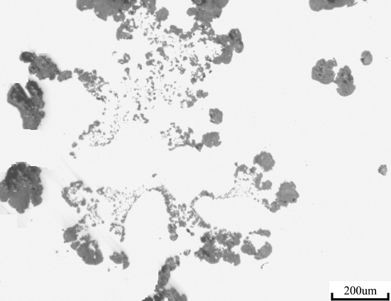
图B.8 3级 图B.9 4级

B.4.3 辊颈碳化物与铁素体数量评级
碳化物、铁素体数量分为6级，见表B.3和图B.10～图B.15
表B.3
级 别 | 石墨数量 （%） | 图 号
1 | 石墨周围牛眼状铁素体比例15%～20%，碳化物含量＜5% | B.10
2 | 牛眼状铁素体比例5%～10%，碳化物含量＜5% | B.11
3 | 无牛眼状铁素体，碳化物含量＜5% | B.12
4 | 牛眼状铁素体较少比例＜5%，碳化物含量5%～10% | B.13
5 | 无牛眼状铁素体，碳化物含量5%～10% | B.14
6 | 无牛眼状铁素体，碳化物含量＞10% | B.15

碳化物、铁素体数量级别图
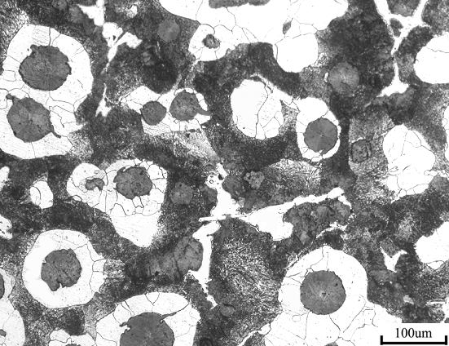
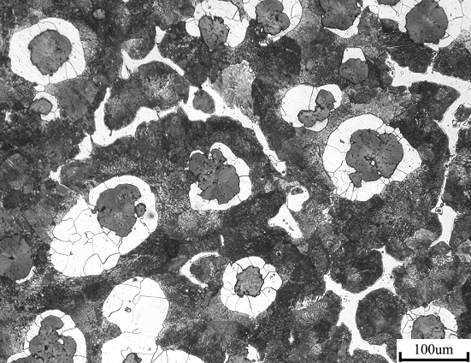
图B.10 1级 图B.11 2级

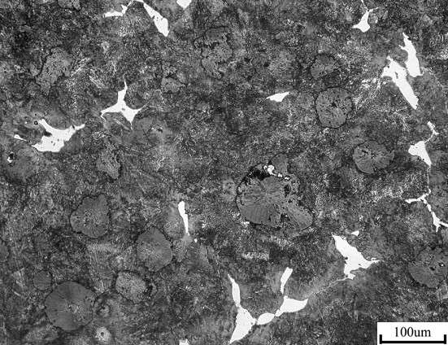
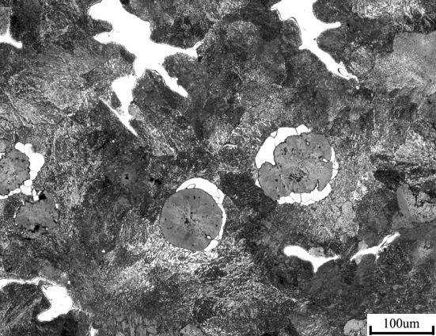
图B.12 3级 图B.13 4级

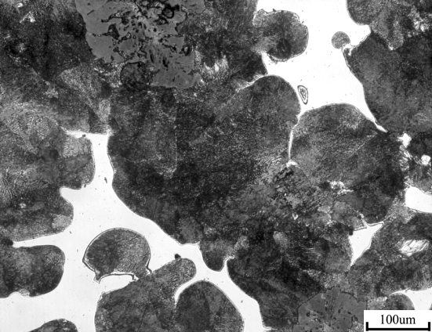
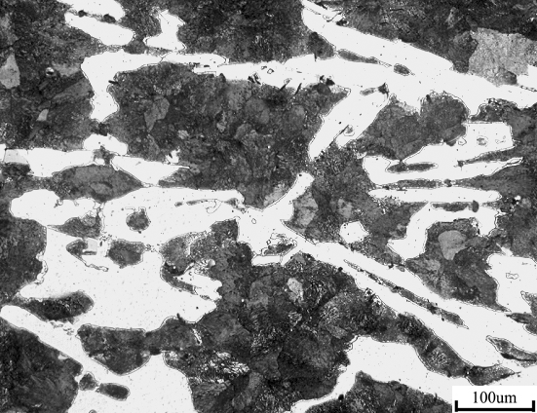
图B.14 5级 图B.15 6级

